Module 2: Khởi tạo Máy chủ Ứng dụng với Amazon EC2

1. Giới thiệu Module
:::info Information Amazon EC2 (Elastic Compute Cloud) cung cấp năng lượng tính toán có thể co giãn linh hoạt trên hạ tầng đám mây của AWS. Trong hệ thống Logistics WMS Pro, máy chủ EC2 đóng vai trò là "trái tim" điều hành, chịu trách nhiệm chạy song song hai phân hệ quan trọng:
- Backend API (NestJS): Lõi xử lý logic nghiệp vụ, thuật toán điều phối TMS, kết nối CSDL Amazon RDS và giao tiếp thời gian thực qua WebSocket/Socket.io trên cổng $3333$.
- Frontend Web App (Next.js): Giao diện quản trị Web Dashboard phục vụ Điều phối viên và Admin vận hành hệ thống. :::
:::tip Pro Tip Sử dụng dòng máy t2.micro hoặc t2.micro kết hợp hệ điều hành Ubuntu Server 24.04 LTS, bạn sẽ tận dụng trọn vẹn 750 giờ/tháng chạy máy chủ cùng 30GB dung lượng đĩa cứng EBS miễn phí theo chính sách AWS Free Tier. :::

2. Quy trình Triển khai Chi tiết

Bước 1: Truy cập Dịch vụ Amazon EC2
- Đăng nhập vào AWS Management Console.
- Tại thanh tìm kiếm chính ở đầu trang ([Alt+S]), nhập từ khóa EC2.
- Nhấp chọn dịch vụ EC2 (Virtual Servers in the Cloud) từ danh sách kết quả.
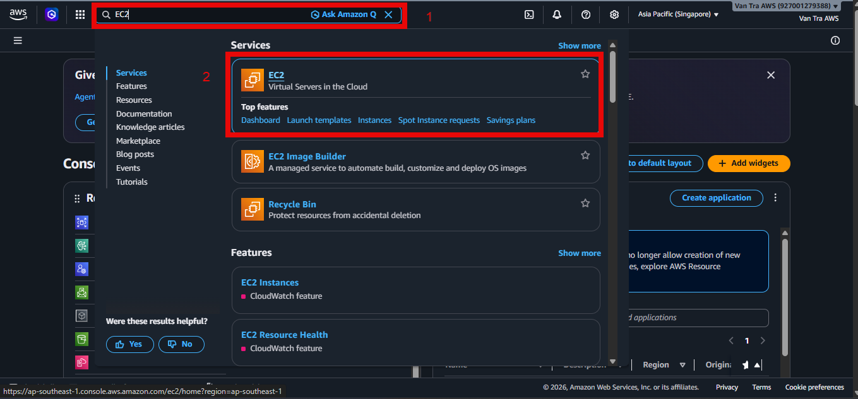

Bước 2: Bắt đầu Khởi tạo Máy ảo (Launch Instance)
- Tại bảng điều khiển EC2 Dashboard, tìm mục Launch instance.
- Nhấp vào nút màu cam Launch instance để mở trang cấu hình máy ảo.
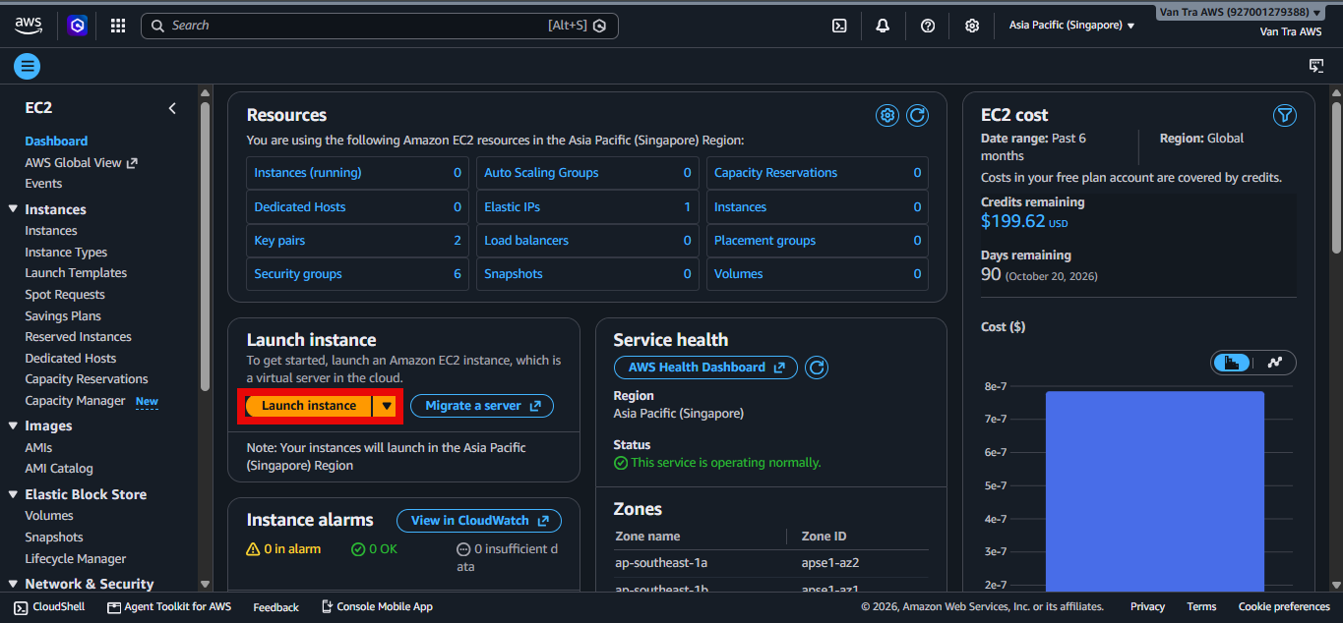

Bước 3: Cấu hình Chi tiết Thông số Máy chủ EC2

2.1. Đặt tên Máy chủ (Name and tags)
- Name: Nhập wms-pro-server.

2.2. Chọn Hệ điều hành (Application and OS Images - AMI)
- Tại mục Quick Start, chọn thẻ Ubuntu.
- Amazon Machine Image (AMI): Chọn phiên bản Ubuntu Server 24.04 LTS (HVM), SSD Volume Type (Bản 64-bit (x86) - Có nhãn Free tier eligible).
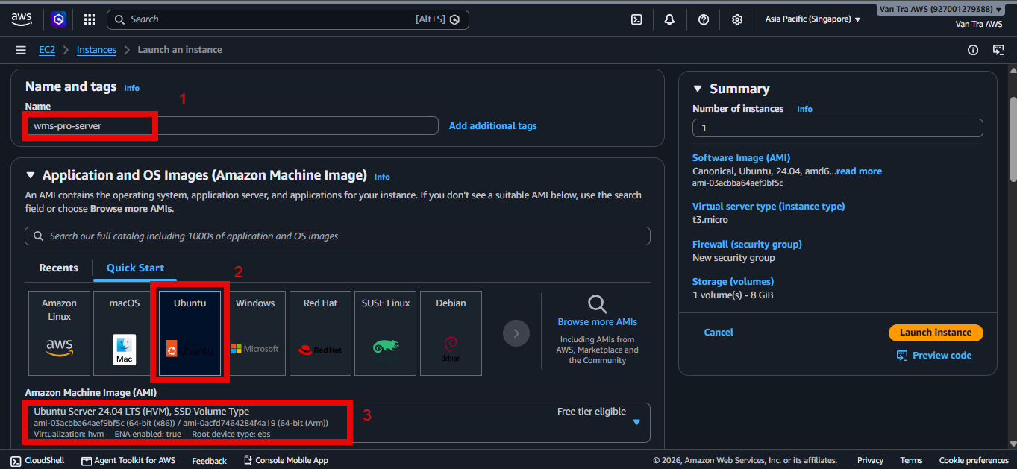

2.2. Cấu hình Phần cứng (Instance type)
- Instance type: Chọn gói t2.micro (hoặc t2.micro tùy theo Vùng khả dụng AZ) - Có nhãn Free tier eligible.

2.4. Khởi tạo và Cấu hình Cặp khóa SSH (Key pair)
- Tại mục Key pair (login), nhấp vào liên kết Create new key pair.
- Thiết lập các thông số trong cửa sổ bật lên:
  - Key pair name: Nhập wms-server-key.
  - Key pair type: Chọn RSA.
  - Private key file format: Chọn .ppk (dành cho PuTTY) hoặc .pem (dành cho OpenSSH / MobaXterm / Termius / VS Code).
- Nhấp nút Create key pair để tải file khóa về máy tính cá nhân và lưu trữ an toàn.
- Chọn lại khóa wms-server-key trong danh sách thả xuống.
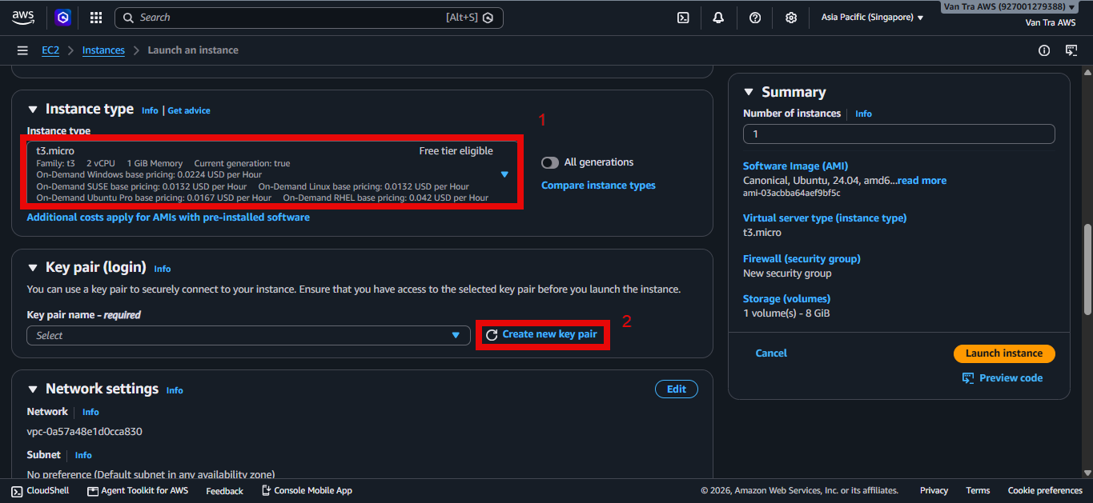
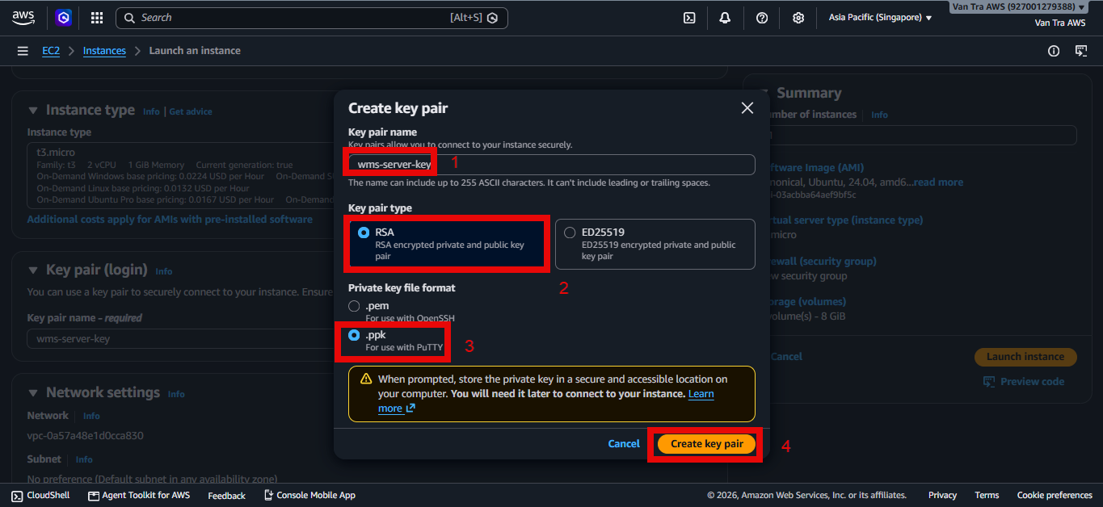

2.5. Cấu hình Mạng & Tường lửa (Network settings & Security Group)
- Nhấp nút Edit ở góc phải mục Network settings.
- VPC: Giữ nguyên Default VPC.
- Auto-assign public IP: Chọn Enable (Bắt buộc bật để máy chủ sở hữu IP Public kết nối từ Internet).
- Firewall (security groups): Chọn Create security group.
- Security group name: Nhập wms-ec2-sg (hoặc giữ tên tự sinh launch-wizard-1).
- Cấu hình danh sách các quy tắc Inbound Rules (Cho phép lưu lượng đi vào):
Rule Type | Protocol | Port Range | Source Type | Source CIDR | Mục đích sử dụng
SSH | TCP | 22 | Anywhere | 0.0.0.0/0 | Quản trị máy chủ từ xa qua Terminal / MobaXterm
HTTP | TCP | 80 | Anywhere | 0.0.0.0/0 | Điều hướng Web App / Nginx Reverse Proxy
HTTPS | TCP | 443 | Anywhere | 0.0.0.0/0 | Cổng giao thức bảo mật SSL/TLS
Custom TCP | TCP | 3333 | Anywhere | 0.0.0.0/0 | Cổng API Backend NestJS & Socket.io
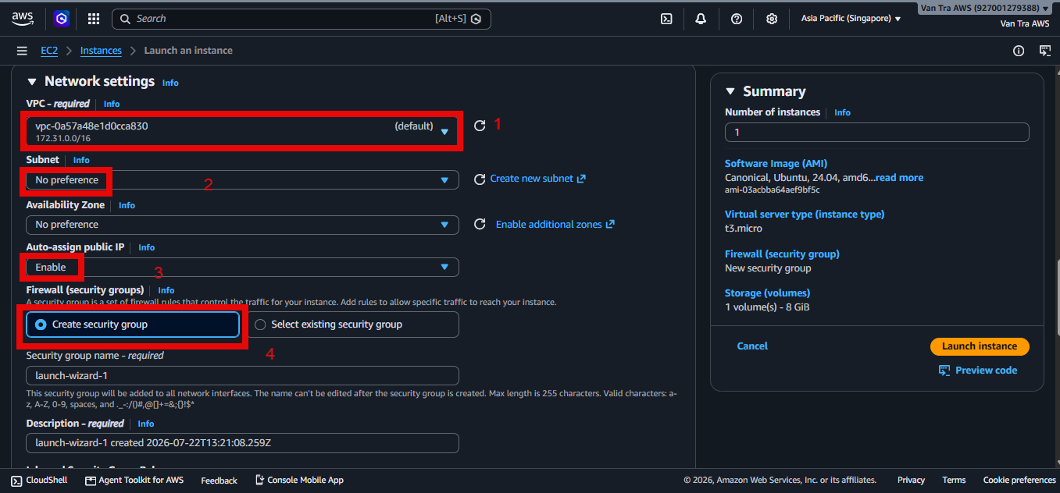
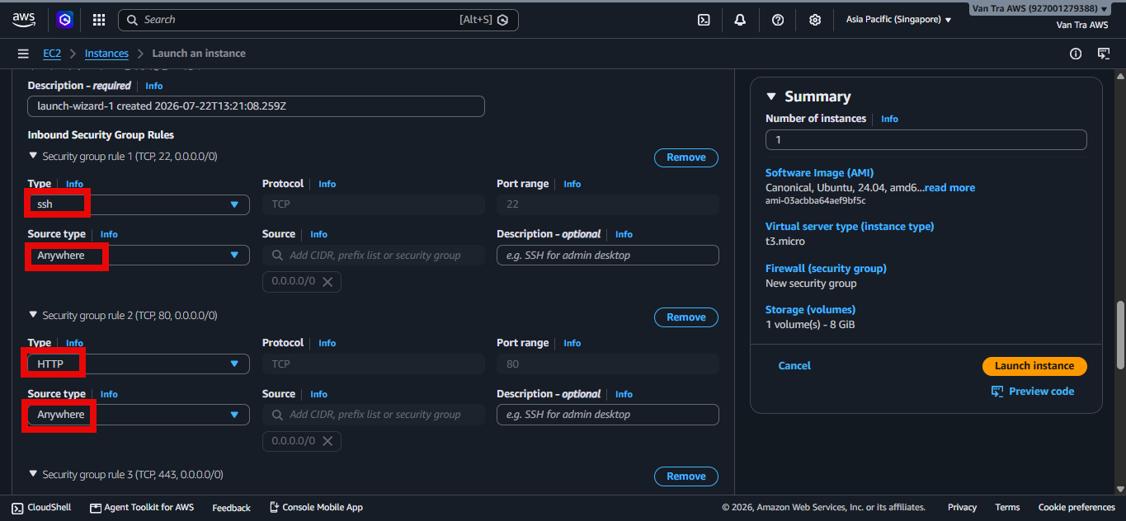
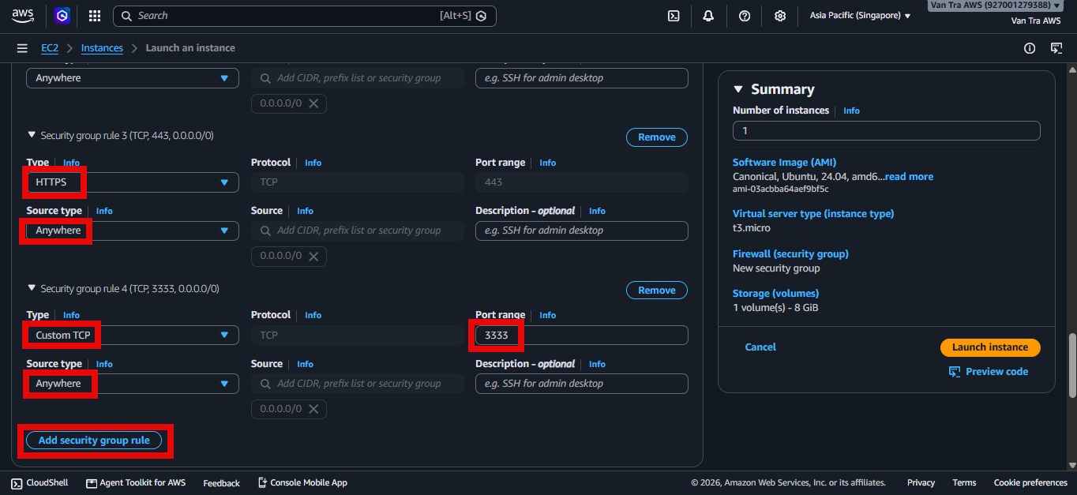
:::warning Security Notice Quy tắc mở cổng 22 (SSH) và 3333 từ 0.0.0.0/0 (Anywhere) phục vụ mục đích kiểm thử và triển khai linh hoạt. Trong môi trường doanh nghiệp thực tế, cổng 22 nên được giới hạn chính xác theo IP Tĩnh của nhà mạng cá nhân (My IP). :::

2.6. Cấu hình Dung lượng Lưu trữ (Configure storage)
- Root volume: Giữ nguyên cấu hình mặc định 8 GiB loại gp3 (SSD).

Bước 4: Khởi chạy và Trích xuất Địa chỉ IP Public
- Kiểm tra lại toàn bộ thông số cấu hình tại bảng Summary ở cột bên phải.
- Nhấp vào nút màu cam Launch instance.
- Màn hình thông báo khởi tạo thành công (Successfully initiated launch of instance).
- Nhấp chọn mã Instance ID (ví dụ: i-003232a6906e3d005) để chuyển về trang chi tiết máy chủ.
- Tại trang Instance summary, ghi lại thông số Public IPv4 address (Ví dụ thực tế: 54.169.12.125). Đây là địa chỉ IP tĩnh dùng để cấu hình tệp .env cho Frontend Web App và Flutter Mobile App.
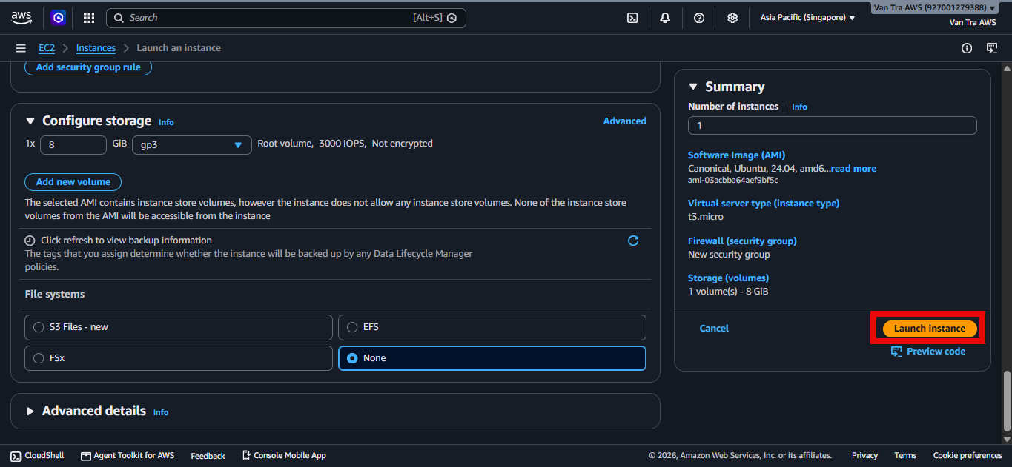
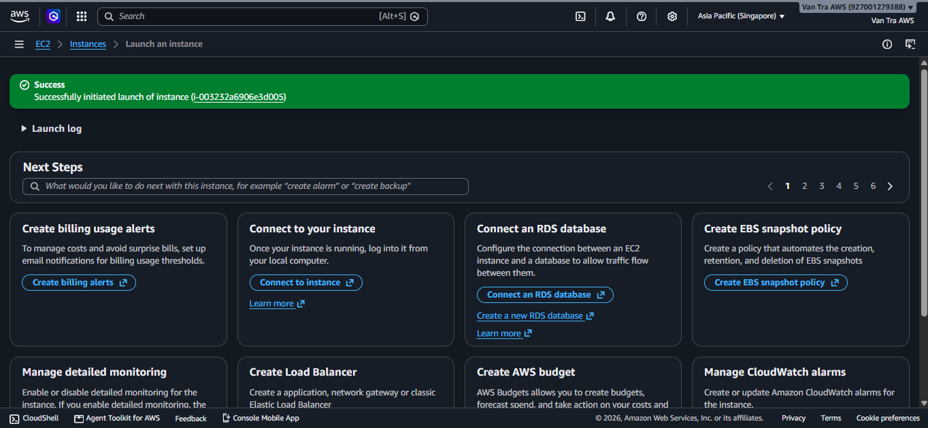
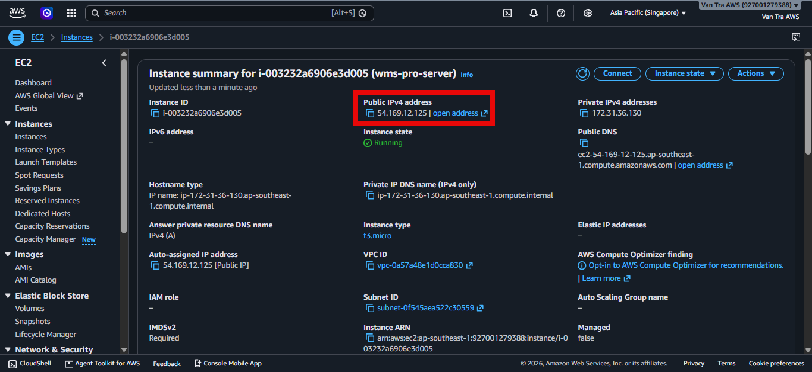

3. Tổng kết Module 2
Trong Module này, bạn đã triển khai thành công:
- Máy chủ ảo Amazon EC2 Ubuntu 24.04 LTS (wms-pro-server) hoạt động ổn định trên hạ tầng Free Tier.
- Thiết lập cặp khóa SSH wms-server-key bảo mật để truy cập quản trị từ máy trạm.
- Cấu hình nhóm bảo mật Security Group mở trọn vẹn các cổng giao tiếp chuẩn (22, 80, 443) và cổng ứng dụng NestJS (3333).
- Sở hữu địa chỉ Public IPv4 Address sẵn sàng cho các bước đóng gói và kích hoạt ứng dụng ở Module tiếp theo.

